Padrão de dashboards
para projetos Django
Manual prático para desenvolvimento e adaptação de interfaces
Este documento define uma estrutura reutilizável de dashboard baseada na interface aprovada do Naicas. Seu objetivo é orientar novos projetos Django com navegação clara, dados reais, ações funcionais e identidade visual consistente.
O padrão fixa a organização da interface e os cuidados de implementação. Entidades, indicadores, perfis, metas e cores de marca devem ser definidos pelo projeto que o adotar. As regras de oficinas, turmas e frequência do Naicas são exemplos de domínio, não requisitos universais.

Como usar
Leia a anatomia e os critérios visuais, escolha os módulos necessários e adapte os exemplos ao seu domínio. Antes da entrega, execute o checklist funcional e revise a apresentação em diferentes tamanhos de tela.

Sumário navegável
1 Anatomia do dashboard
2 Identidade visual e componentes
3 Responsividade e estados da interface
4 Arquitetura Django e organização
5 Views, filtros e ações
6 Templates e componentes reutilizáveis
7 Permissões, acessibilidade e gráficos
8 Adaptação e validação
9 Instrução reutilizável para novos projetos

1 Anatomia do dashboard
A interface deve responder a três perguntas: qual é a situação atual, o que exige atenção e qual ação pode ser tomada. As seções abaixo organizam essa leitura.
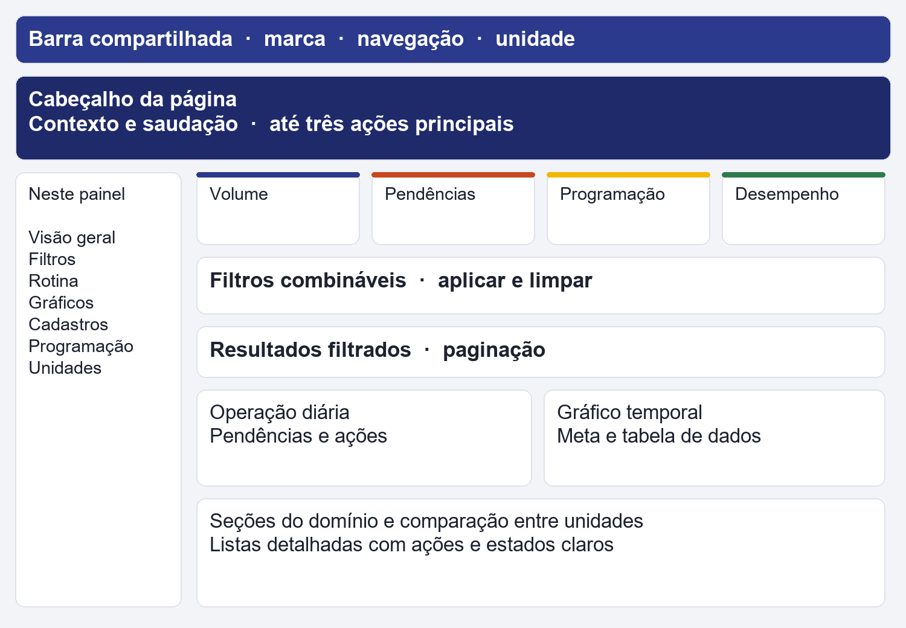
Esquema de referência para desktop. Os rótulos de domínio devem ser substituídos pelos do novo projeto.
- Barra compartilhada mantém a marca, a navegação principal e a identificação do contexto ativo.
- Cabeçalho apresenta título, contexto e ações prioritárias. O índice lateral aponta para seções existentes, sem duplicar toda a navegação do sistema.
- Indicadores, filtros e resultados se relacionam de forma explícita. Listas operacionais e gráficos detalham os números apresentados.
- Seções opcionais só aparecem quando existem dados, permissão e finalidade. O índice acompanha essas mesmas condições.

2 Identidade visual e componentes
Centralize a identidade em tokens de CSS compartilhados. O dashboard e os demais módulos devem consumir esses tokens, mantendo fonte, cores, botões, cards, filtros e tabelas consistentes.
Papel | Referência Naicas | Aplicação
Primária | #2b3a8c · anil | Navegação e ações principais
Primária escura | #1f2a6b | Contraste e gradiente de cabeçalhos
Atenção crítica | #c8471f · urucum | Falhas, exclusão e pendências
Atenção | #f2b705 · ipê | Avisos e destaques
Sucesso | #2e7a4c · folha | Confirmações e estados positivos
Fundo | #f3f4f8 · papel | Área externa aos componentes
Texto | #1e2230 · grafite | Conteúdo e títulos
Borda | #dfe2ec | Separação entre superfícies

Tipografia e espaçamento
No Naicas, a fonte base é Lexend, com tamanho de 0,9375 rem e entrelinha de 1,55. Cabeçalhos têm peso 600; rótulos secundários usam hierarquia menor. Use espaçamentos regulares do Bootstrap, cantos de 0,5 a 0,75 rem e sombras discretas.

Cabeçalhos e ações
A classe compartilhada cabecalho-pagina aplica o acabamento aprovado às telas de lista, detalhe e formulário. O dashboard conserva sua composição própria dentro desse cabeçalho. Ação principal recebe maior destaque; ações secundárias usam contorno; exclusão é identificada pelo texto e pela cor de perigo.

O que pode mudar
Outros projetos podem trocar a paleta e a fonte, preservando o papel de cada token. No Naicas, mantenha a marca, a fita de identificação da unidade e os arquivos atuais de ícone e favicon. Esses elementos não devem ser recriados por uma alteração de layout.

3 Responsividade e estados da interface
A composição deve se reorganizar sem esconder conteúdo essencial ou tornar ações inacessíveis. A rolagem horizontal deve ficar restrita aos componentes que precisam dela.
Faixa de referência | Comportamento
A partir de 1200 px | Índice lateral de 11,5 rem e quatro indicadores por linha.
De 992 a 1199 px | Índice lateral de 10 rem; indicadores reorganizados em duas colunas.
Abaixo de 992 px | Uma coluna principal e índice horizontal com rolagem própria.
Abaixo de 576 px | Cabeçalho compacto, avatar decorativo oculto e botões com altura mínima de 2,75 rem.

Listas, tabelas e gráficos
- Use minmax(0, 1fr) e min-width: 0 na coluna de conteúdo para evitar transbordamento do grid.
- Tabelas ficam em contêineres responsivos. Listas extensas podem ter rolagem interna, sem remover o acesso aos itens e suas ações.
- Gráficos conservam uma largura mínima legível e oferecem uma tabela com os mesmos dados.

Estados obrigatórios
Estado | Apresentação esperada
Zero real | Mostrar 0 com sua unidade ou contexto.
Ausência de informação | Mostrar — ou texto de ausência; não fabricar um zero.
Sem resultados | Explicar que não há registros para os filtros escolhidos.
Filtro inválido | Manter os valores e os erros; ocultar resultados e âncoras de seções ausentes.
Sem permissão | Bloquear a operação no servidor e exibir mensagem adequada.

4 Arquitetura Django e organização
Cada funcionalidade continua pertencendo ao seu app. O dashboard reúne indicadores e atalhos, enquanto as operações de cadastro e edição permanecem nos apps responsáveis.
core/
templates/core/base.html
static/core/naicas.css
dashboard/
views.py
filtros.py
indicadores.py
grafico.py
templates/dashboard/painel.html
templates/dashboard/_filtros.html
templates/dashboard/_frequencia_semanal.html
templates/dashboard/_unidades.html
static/dashboard/painel.css
static/dashboard/painel.js

Responsabilidades
Camada | Responsabilidade
Base compartilhada | Marca, navegação, mensagens, tipografia e assets comuns.
View | Autorizar acesso, validar filtros e montar o contexto.
Form de filtros | Validar parâmetros e aplicar critérios combináveis.
Indicadores | Consultar e agregar dados já limitados ao escopo permitido.
Templates e parciais | Apresentar dados e ações; sem regras de autorização exclusivas da interface.
CSS e JavaScript | Definir composição e interações pequenas, sem duplicar a identidade global.

Fluxo recomendado: usuário autorizado → recorte de dados → filtros validados → indicadores e paginação → contexto → componentes. O gráfico deve receber dados já calculados e formatar sua geometria ou visualização sem alterar o significado das métricas.

5 Views, filtros e ações
O exemplo resume a organização da view atual. Ao reutilizá-lo, ajuste os perfis, os filtros e o contexto às necessidades das parciais do novo projeto.
class DashboardView(PerfilRequiredMixin, View):
template_name = "dashboard/painel.html"

def tem_permissao(self, user):
return (
acesso.is_diretor(user)
or acesso.is_coordenador(user)
)

def get(self, request):
hoje = timezone.localdate()
filtros = FiltrosAlunosForm(
request.GET, user=request.user
)
validos = filtros.is_valid()
contexto = {
"hoje": hoje,
"filtros": filtros,
"filtros_validos": validos,
}
if validos:
contexto.update(
indicadores.painel(
request.user, filtros, hoje
)
)
return render(
request, self.template_name, contexto
)

Contrato entre dados e interface
O contexto deve informar o período e o escopo ativos, os indicadores, o estado dos filtros, os resultados paginados, os dados dos gráficos e as ações disponíveis. Não envie dados de outros escopos para apenas escondê-los no template.
Tipo de interação | Método e regra
Consulta e filtros | GET, com parâmetros validados.
Paginação | GET, mantendo os filtros e mudando somente a página.
Alteração de dados ou contexto | POST com CSRF e autorização no servidor.
Exclusão | Confirmação explícita e POST; política de histórico definida pelo domínio.

6 Templates e componentes reutilizáveis
Estenda a base do projeto e mantenha os estilos específicos separados. O cabeçalho compartilhado evita reconstruir a identidade em cada tela.
{% extends "core/base.html" %}
{% load static %}

{% block extra_head %}
<link rel="stylesheet"
href="{% static 'dashboard/painel.css' %}">
{% endblock %}

{% block content %}
<header class="cabecalho-pagina mb-4">
<h1 class="h4 mb-0">{{ titulo }}</h1>
</header>
{% include "dashboard/_filtros.html" %}
{% endblock %}

Exemplo de componente para adaptar
Extraia blocos repetidos quando isso reduzir duplicação. Um indicador pode receber título, valor, descrição e destino. Se não existir ação, apresente apenas o dado.
<div class="card indicador shadow-sm">
<span class="indicador-rotulo">{{ titulo }}</span>
<strong class="indicador-valor">
{{ valor|default_if_none:"—" }}
</strong>
<span class="indicador-detalhe">
{{ descricao }}
</span>
{% if destino %}
<a href="{{ destino }}">{{ texto_acao }}</a>
{% endif %}
</div>

Regras para componentes
- Resolva destinos com a tag url ou reverse. Âncoras devem apontar para IDs únicos e presentes na página.
- Renderize o índice e as seções opcionais sob as mesmas condições. Não use href igual a # como ação sem comportamento.
- Evite estilos globais dentro do template. O CSS do app organiza o layout; o CSS do core define a identidade.
- Carregue JavaScript específico com defer. Se um componente não existir no DOM, sua inicialização deve encerrar sem erro.

7 Permissões, acessibilidade e gráficos

Permissões e escopo
A política de acesso é definida pelo projeto e aplicada antes das agregações. Em sistemas com várias unidades ou empresas, parâmetros enviados pelo navegador não podem ampliar o acesso. O seletor deve respeitar o mesmo recorte das consultas.
- Separe permissão para visualizar, cadastrar, editar e excluir. Esconder um botão não substitui a verificação da view.
- Preserve filtros ao trocar o contexto quando fizer sentido. Valide qualquer destino de retorno para impedir redirecionamento externo indevido.
- Use POST com CSRF nas ações que alteram sessão ou dados. Consultar uma página não deve executar exclusão ou outra mutação.

Acessibilidade
- Mantenha títulos hierárquicos, um título principal claro e rótulos associados aos campos.
- Forneça nomes acessíveis para ações com apenas ícone. Ícones decorativos usam aria-hidden.
- Garanta foco visível, leitura por teclado e ações legíveis sem depender apenas de cor.
- Não duplique IDs. Mensagens de erro devem permanecer junto dos campos e permitir nova tentativa.

Gráficos e indicadores
Informe o período, a unidade de medida e a meta quando houver. Uma semana sem registros deve aparecer como ausência de dados, interrompendo a linha quando necessário. O valor zero somente deve ser usado quando a consulta realmente retorna esse resultado.
O gráfico de referência usa SVG, dados calculados no backend, rótulos acessíveis e uma tabela expansível. Dicas devem funcionar por foco e interação de ponteiro ou toque. Metas como 75% e intervalos como oito semanas pertencem ao domínio do projeto; não são exigências deste padrão.

8 Adaptação e validação

Roteiro para um novo projeto
1. Defina o público, os perfis, o escopo e as decisões que o painel deve apoiar.
2. Escolha os indicadores e suas fontes, períodos, unidades e regras de ausência.
3. Mapeie as ações para rotas existentes e remova módulos sem utilidade.
4. Aplique os tokens da marca e a base compartilhada.
5. Implemente filtros, permissões e paginação antes de conectar os componentes.
6. Valide funcionamento, acessibilidade e apresentação antes da entrega.

Checklist de aprovação
Cenário | Critério de aprovação
Links e âncoras | Nenhum destino vazio; rotas válidas e IDs existentes e únicos.
Ações por perfil | Cada perfil acessa somente suas operações e seus dados.
Manipulação de unidade | Parâmetros de outro escopo não ampliam a consulta.
Filtros | Critérios combinados corretamente e erros preservados.
Paginação | A navegação mantém todos os filtros ativos.
POST e CSRF | Ações de alteração exigem método e token corretos.
Estados de dados | Zero, ausência e lista vazia têm tratamentos distintos.
Gráfico | Período e valores conferem com a tabela e o backend.
Assets | CSS, JavaScript, marca e favicon carregam corretamente.
Telas de referência | Revisar 375, 768 e 1440 px, sem cortes ou ações inacessíveis.
Ícones e marca | Preservar os arquivos existentes quando a mudança for apenas de layout.

Automatize os cenários funcionais com o cliente de testes Django, incluindo formulários com enforce_csrf_checks=True. Faça a revisão visual separadamente: testes HTTP e de template não comprovam alinhamento, contraste ou ausência de cortes em um navegador.

9 Instrução reutilizável para novos projetos
Copie o texto abaixo e substitua os campos entre colchetes antes de iniciar uma implementação.
Implemente um dashboard para [PROJETO] usando Django Templates, Bootstrap 5.3 e Bootstrap Icons. Preserve a base compartilhada, a marca e os ícones existentes. A referência estrutural é o padrão de dashboard do Naicas.
Organize a interface com cabeçalho contextual, até três ações prioritárias, índice de seções, indicadores, filtros combináveis, resultados paginados, rotina operacional e gráficos com tabela de dados. Inclua apenas módulos úteis ao domínio [DOMÍNIO].
Use a identidade [PALETA E FONTE] por meio de tokens compartilhados. Reaproveite cabeçalhos, cards, filtros e tabelas. No desktop, mantenha índice lateral; em telas menores, adapte-o para navegação horizontal e reorganize os cards.
Os perfis são [PERFIS] e o escopo autorizado é [UNIDADE, EMPRESA OU OUTRO RECORTE]. Aplique autorização e filtros no backend. Os indicadores são [INDICADORES], com fontes [FONTES], período [PERÍODO] e metas [METAS]. Distinga zero real de ausência de dados.
As ações são [AÇÕES E DESTINOS]. Use GET para consultas e POST com CSRF para alterações. Preserve filtros na paginação e nas trocas de contexto pertinentes. Não crie menus, números fictícios ou controles sem função.
Valide rotas, âncoras, permissões, manipulação de escopo, filtros inválidos, ausência de dados, CSRF e carregamento dos assets. Revise teclado e telas de 375, 768 e 1440 px. Atualize a documentação do projeto e descreva qualquer limitação de validação.

Referências no projeto Naicas
core/templates/core/base.html e core/static/core/naicas.css definem a estrutura e a identidade compartilhadas. dashboard/templates/dashboard/painel.html organiza o painel; views.py, filtros.py e indicadores.py separam composição, validação e consultas.
O manual descreve a referência aprovada em 05/11/2026. Ao adaptar, revise nomes, métricas, permissões e requisitos de cada projeto. A implementação existente deve ser consultada para os detalhes completos, não substituída por trechos resumidos deste documento.

